Міністерство освіти і науки України
Кам'янський державний енергетичний технікум
Циклова комісія електротехнічних дисциплін

Методичні рекомендації:
креативний підхіду викладанні предмету «Теоретична механіка»:
застосування QR-кодів при розв’язанні задач

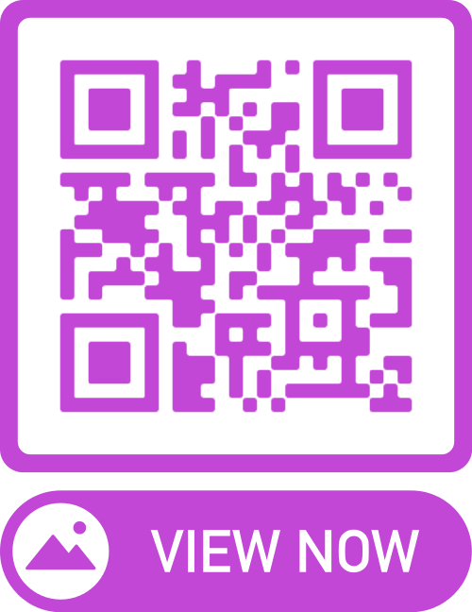

Павленко Тамара Іванівна

Кам'янське
2020
Укладач - Павленко Т. І.,спеціаліст вищої категорії.

Рецензент:
Солод В.Ю. – декан механічного факультету, доцент, к.т.н.
Котлярова О.В. – викладач вищої категорії, викладач – методист, голова циклової комісії природничо-наукових дисциплін.

Розглянуто і схвалено цикловою Розглянуто і схвалено
комісією електротехнічних дисциплін методичною радою КаДЕТ
Протокол №4 від 27.12.2019 Протокол № 5 від 09.01.2020

Анотація: В методичних рекомендаціях розглянуто та обґрунтовано роль креативності в процесі викладання теоретичної механіки, підтверджено необхідність формування та розвитку креативної компетентності як особистісного розвитку здобувача освіти за допомогою спеціальних креативних технологій, а саме: активізації особистісного творчого мислення, розвитку уяви, систематизованогочи керованого пошуку ідей, розвитку ініціативності особистості, самостійності мислення тощо.
Розкрито поняття QR-кодування та застосування такого типу кодування інформації для здобувачів освіти в навчальному процесі.
Рекомендовано застосувати при проведенні практичної роботи під час вивчення курсу теоретичної механіки в закладах освіти.
Ключові слова: креативність, креативна компетентність, здобувачі освіти, кодування, QR-код, розв'язання задач, технічні спеціальності.

Рецензія
на методичну розробку викладача циклової комісії електротехнічних дисциплін Кам'янського державного енергетичного технікуму
Павленко Тамари Іванівни
В методичних рекомендаціях наведений приклад подачі інформації за допомогою QR- кодування, розкриті елементи застосування сучасних технологій, що сприяють вдосконаленню процесу навчання і спрямовані на досягнення вищих результатів при розв'язанні задач з теоретичної механіки на тему «Розрахунок координат центра ваги плоских фігур складної форми».
В методичних рекомендаціях подано матеріали з досвіду роботи, розглянута та обґрунтована роль креативності під час викладання теоретичної механіки, підтверджено необхідність формування креативної компетентності здобувачів освіти як складової особистісного розвитку, а саме: активізація творчого мислення, розвиток уяви, систематизованийабо керований пошук ідей, розвиток ініціативності, самостійності мислення, тощо.
Перевагою необхідно відмітити, що інформацію, закодовану статичним QR-кодом, залучають при закріпленні варіанту завдання (не змінюється і не редактується виконавцем), яка зберігається у вікні генерування в текстовому вигляді або посиланням на web- сторінку при поширенні незмінної інформації: варіант, дані для опрацювання задач, термін здачі роботи тощо і на відміну від динамічних QR- кодів використовується для поширення інформації в хмарному середовищі (можна змінювати або доповнити в хмарному середовищі).
Дані методичні матеріали систематизовані, визнані актуальними і можуть бути застосованими при викладанні предметів циклу загально- освітньої підготовки.
Голова ЦК природниче - наукового циклу,
спеціаліст вищої категорії, методист О. В. Котлярова

Зміст
Рецензія ……………………………………………………………………….3
Передмова….………………………………………………………………….6
- Креативні технології та креативність………………………………………6
- QR-коди та переваги його застосування…………………………………...8
- Висновки …………………………………………………………………….10
- Приклади кодування задач………………………………………………….11
4.1 Теоретична частина……………………………………………………….11
4.2 Положення центра ваги простих геометричних фігур………………….12
4.3 Алгоритм розв’язання задач на визначення центру ваги……………….14
4.4 Контрольні запитання……………………………………………………..15
Бібліографічний опис………………………………………………………….16
Додатки………………………………………………………………………...17

Передмова

Формування креативної компетентності здобувачів освіти стало невід'ємною частиною унавчанні сучасної молоді. І тому коженвикладач повиненсприяти розвитку та удосконаленню навичок івмінь здобувачів освітипрофесійно відтворюватианаліз та порівняння,вміти проводити узагальнення інформації, абстрагувати її, сприяти покращенню або оволодіннюособистісними характеристиками мислення: швидкістю, гнучкістю, варіативністю, критичністю, а також допомагати у сприятнні розвитку уяви та отриманні різноманітних знань. Застосовуючи ці комплексні заходи, викладач може професійно стимулювати та розвивати активність здобувачів освіти разом із пізнавальним інтересом, забезпечувати сприятливу атмосферу для отримання знань, створювати умови для творчогозростання особистості кожного майбутнього фахівця. Тобто, викладач повинен залучати у свій арсенал спеціальні креативні технологіїпри викладанні.

- Креативні технології та креативність

Креативні технології - це система способів, які сприяють розвитку творчої активності як усвідомленому, цілеспрямованому, керованому та ефективному процесу розумової діяльності в усіх сферах життя людини в контексті оперативних, тактичних і стратегічних цілей, з імовірним прогнозом креативного продукту[1].
У перекладі з англійської “creative” – творчий; той, що створюється. У тлумачному словнику креативність розкриваєтьсяяк творча, спрямована на створення новаторська діяльність. Креативний –це, насамперед, “здатний до вироблення нових, оригінальних ідей та їх втілення, спрямований на творчість”[3,с. 514]. У педагогічному словнику креативність визначаєтьсярівнем творчої обдарованості індивідуума, його здатністю до творчого процесу, що становить відносно стійку характеристику особистості [1, с. 219]. Отже, креативність є прогресивною якістю особистості, а творчість –це процес, у якому дана якістьвиявляється.
Разом із творчим мисленням, креативність є обов’язковою складовою професійної компетентності кожного здобувача освіти, оскільки при вирішенні професійних завдань сучасні фахівці повинні вміти розв'язувати різноманітні конструкторські, виробничі, технічні та технологічні завдання.Виконання таких завдань вимагає від молодінестандартного та творчого підходу.Майбутній фахівецьповиненвмітиреалізувати прогресивні здібності, розробити новий продукт, застосувати програмне забезпечення, тощо.Саме завдяки цим вимогамневід'ємною частиною сучасної освіти майбутнього інженера сталозастосування викладачем перевірених загальних підходів до стимулювання та розвитку креативної компетентності здобувачів освіти, а саме:
- забезпечення сприятливої атмосфери в аудиторії;
- створення умов для творчого процесу та поведінки;
- стимулювання пізнавальної активності;
- збагачення освітнього середовища різноманітними новими об'єктами;
- підтримкатворчого характерумоделі взаємовідносин “викладач –здобувач освіти”.
Крім цього, викладач повинен залучати до свого арсеналу спеціальні креативні технології- систему способів, що сприяють розвитку творчої активності як усвідомленого, цілеспрямованого, керованого та ефективного процесу розумової діяльності в усіх сферах життя людини в контексті оперативних, тактичних і стратегічних цілей, з імовірним прогнозом кінцевого креативного продукту [2, с. 146].
Усі креативні технології об'єднуються в групи:
1) методи психологічної активізації творчого мислення–ті, що спрямовані на подолання перешкоджаючих творчому мисленню психологічних бар'єрів особистості. Найбільш відомим тут є метод “мозкового штурму” – колективний пошук нових ідей, основним змістом якого є зняття остраху “сказати щось не так або не те” завдяки тому, що генерація ідей та їх критика розподілені протягом часу; по-друге, необхідно придумати якомога більше ідей за обмежений час; по-третє, атмосфера спільної творчості емоційно зближує всіх учасників та “заряджає” їх на втілення знайдених ідей [2];
2) методи систематизованого пошуку– перехід відхаотичного до структурованого пошуку ідей [2];
3) методикерованого пошуку ідей та розвитку творчої уяви як спосіб розвитку особистості при подоланні інерції мислення[2].

- QR-коди та переваги його застосування

Одним із рекомендованих креативних засобів з метою впровадженняелементів гейміфікації у навчальному процесіє застосування QR-кодів та QR-кодування. QR-код (з англійської Quick Response Code- «швидкий відгук») – це графічне зображення, в якому зашифрована певна інформація, посилання на сайт чи окрему його сторінкуграфічним піксельним малюнком у вигляді квадрату.
Такі графічні позначки являють собою вдосконалені версіїлінійних штрих-кодів, але,на відміну від них, QR-коди дозволяють отримати миттєвий доступдо будь-якої інформації в мережі INTERNETпри застосуванні студентами стандартних мобільних додатків. Я вважаюцей момент позитивним, бо кожен має можливість прийняти безпосередню участь у занятті, краще засвоїти інформацію за допомогою інтерактивнихметодів та направити корисні функції сучасної техніки на засвоєння матеріалу.
Принцип QR-кодування був розроблений японською компанією Denso-Wave в 1994 році.Спочатку кодування булопризначено для потреб машинобудівної галузі, але з часом такий принцип кодування будь- якої інформації почав застосовуватись в усіх напрямках діяльності.
QR-коди бувають:
- статичні- ті, що створюють і зберігають інформацію лише у вікні генерування в текстовому вигляді або як посилання на web-сторінку; вони не редагуються,їх використовують для поширення незмінної інформації (закріплений варіант завдання або розрахунків, група крові, адреса, тощо).
- динамічні- використовуються для поширення інформації, яка змінюється чи доповнюється; інформацію створюють і зберігають в хмарному середовищі сервера завдяки великому розмір форматів (формати pdf, jpeg, mp3, mp4); кодують лише посилання на цю інформацію.Такі типи кодів можуть редагуватись навіть після друку чи поширення.
QR-коди (або 2D штрих-коди)включають три квадрати, які призначені для визначення меж і орієнтації всього закодованого зображення та розташованих між цими квадратами пікселів, які теж несуть інформацію закодованого змісту.
Як працює QR-код
Зчитування QR-коду відбувається майже миттєво за допомогою звичайної камери типового смартфона- для цього необхідно встановитивідповідну програму-сканер(якщо вона відсутня у переліку стандартних завантажень мобільних додатків) і тоді сканування зображення QR-коду відбувається за типом розпізнавання обличчя як у мережі Facebook.
Цей додаток можна безкоштовно знайти за посиланням https://play.google.com/store/apps/details?id=com.gamma.scan«Сканер QR та штрих- кодів»- це самий швидкий сканер серед аналогів.
Розшифрувати інформацію дуже легко: треба направити камеру гаджета на чорний квадрат та нажати кнопку сканування. Перед цим необхідно перевірити з'єднання з інтерентом, інакше сканування не відбудеться. На екрані одразу з'явиться посилання, а після переходу на нього відкривається доступ до інформації про об'єкт сканування. Доступ до спеціальних додатків можна знайти через PlayMarket. Така методика кодування будь- якої інформації впливає на впровадження елементів гейміфікації у навчальниому процесі, а найбільш популярними додатками для сканування є:
- QR Droid Code Scanner
- QR Code Reader
- QR Barcode Scanner
Взагаля кодування інформації за допомогою QR-коду складається з чітких кроків:
- Кодування даних.
2. Додавання службової інформації та заповнення.
3. Поділ інформації на блоки.
4. Створення байтів корекції.
5. Об'єднання закодованих інформаційних блоків.
6. Розміщення інформації на QR- коді.
Отже, можна чітко визначити переваги використання QR-кодування:
- швидко: дозволяє отримати миттєвий доступ до закодованої інформації;
- зручно: вміщує великі об'єми інформації у малому зображенні (4296 символів- більше, ніж 2 аркуші машинописного тексту);
- просто: розміщувати код можна на будь-якій рівній поверхні (аркуш, стіна, підлога тощо).
Сучаснамолодь практично не уявляє життя без мобільного телефона,використовуючи його у повсякденні: спілкування у соціальних мережах, перегляд фільмів, розваги, пошук потрібної інформації, прослуховування музики тощо. Тому залучення здобувачів освіти у навчальний процесз використанням мобільних додатків GooglePlayсприяє додатковому заохоченню молоді до засвоєння нового матеріалу чи набуття нових знань особливо під час проведення практичних робіт.

- Висновки

Використання QR-кодів гармонійно вписується у навчальний процес, бо його застосування зручне, не потребує багато часу на вивчення та засвоєння. Застосовуючи QR-коди можна зашифрувати або отримати швидкий доступ до різноманітної інформації у мережі internet: відео на YouTube, геолокації на Google картах, e-mail, посилання на сторінку профілю у соціальних мережах, аудіо файл, книгу тощо. У такий спосіб можна закодувати невеличкий текст або номер телефону, який можна «зчитувати» без доступу до мережі internet.
Таке кодування інформації має як переваги, так і недоліки. До переваг можна віднести:
- академічна свобода викладача;
- зорієнтованість на сучасні методи викладання;
- підвищення або стимулювання мотивації до навчання (предмету чи дисципліни);
- ефективність та індивідуалізація процесу навчання;
- активізація пізнавальної складової навчального процесу;
- ефект зворотного зв’язку здобувача освіти з викладачем;
- розвиток продуктивних функцій та використання сучасних мобільних технологій у навчальному процесі;
- формування системного мислення;
- економія часу;
- додаткові можливості наочності;
- підвищення особистісної ролі викладача як лідера і організатора;
- формування логічного і критичного мислення та розвиток світогляду здобувачів освіти;
- підвищення самооцінки.
До недоліків можна віднести:
- наявність INTERNET для конвертації у браузері рисунків або схем до деяких типів задач;
- інформаційне перевантаження особистості;
- технічні проблеми.
Отже, як бачимо, переваг значно більше ніж недоліків і тому цілком доречно застосовувати QR-кодування (QR-квестів) у навчальному процесі.

- Приклади використання QR-кодів при вивченні теми:
Визначення координат центру ваги складної фігури плоскої формианалітичним шляхом

  - Теоретична частина

За законом всесвітнього тяжіння, на всі частки тіла, які знаходяться поблизу земної поверхні, діють сили їх притяжіння до Землі, або сили їх тяжіння.
Пам’ятай! З точки зору класичної механіки:
сила тяжіння частки представляє собою рівнодіючу сили притяжіння цієї частки до Землі та відцентрової сили, яка виникає внаслідок обертання частки разом із Землею. Максимальне значення відцентрована сила має тоді, коли вона знаходиться на екваторі ( найбільша відстань від вісі обертання). Але і в цьому випадку відцентрована сила частки приблизно в 300 разів менше сили її тяжіння до Землі.
Рівнодійна сил тяжіння (ваги) всіх окремих часток тіла називається силою тяжіння (ваги) тіла; модуль цієї сили називається вагоютіла.
Як не змінювалось розташування тіла у просторі (проворот), сила тяжіння його окремих часток залишається паралельними одна одній (вертикальними); відносно тіла вони будуть провертатися навколо своїх точок прикладання, зберігаючи свою паралельність та величину. Отже, при такому повороті рівнодійна паралельних сил завжди проходить через одну й ту ж точку – центр даної системи паралельних сил. Звідси витікає, що центр тяжіння (ваги) знаходиться у визначеній для кожного тіла точці і не змінює свого розташування відносно цього тіла при зміні розташування самого тіла.
Центр тяжіння (ваги) – це така, незмінно пов’язана з цим тілом точка, через яку проходе лінія дії сили тяжіння даного тіла при любому положенні тіла у просторі.
Треба відмітити, що невірно уявляти собі центр тяжіння як матеріальну частку тіла, до якої безпосередньо прикладена сила тяжіння тіла. Остання є рівнодійною силою, якою можна замінити умовно в задачах теоретичної механіки ( не у всіх) дію на тіло сил ваги ( тяжіння), прикладених до нього елементарних часток ( матеріальних точок).
Центр ваги тіла є лише точка, через яку завжди проходе лінія дії цієї рівнодійної.
Центр ваги може належати точці, у якій зовсім нема матеріальних часток, що належать матеріальному тілу (сфера, тор).
Отже, ми з’ясували, що:
Сила ваги - це сила, з якою тіло притягається до землі.
Центр ваги - це точка прикладання сили ваги (дивись рисунок).

  - Положення центра ваги простих геометричних фігур

1) прямокутник, квадрат, ромб, паралелограм – на перетині
діагоналей:

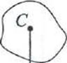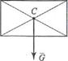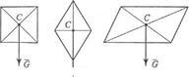

2) трикутник – на перетині медіан
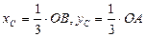

3) коловоий сектор чи на півколо – у точці з координатами:
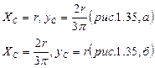
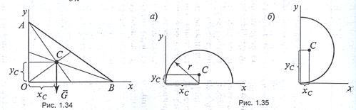

4) конусабо повна піраміда – на 1/3 висоти від основи

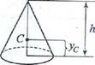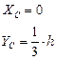

Якщо плоска фігура неправильної геометричної форми, то центр ваги такої фігури можна визначити двома способами:
1) експериментальним шляхом або підвішуванням фігури;
2) аналітичним шляхом(теоретичними розрахунками).
У другому випадку плоска фігура розбивається на певну кількість елементарних фігур, що мають правильну геометричну форму. Потім визначається розташування центра ваги та площі кожної складової елементарної фігури. Для того щоб знайти координати центра ваги заданої складної фігури, використовуються наступні формули:
$Х_{с}= \frac{\sum{А_{і}Х_{і}}}{\sum{А_{і}}}$ ; Y_{С} = $\frac{\sum{А_{і}Y_{і}}}{\sum{Y_{і}}}$
де Х_{і} та Y_{і}- координати центрів ваги простих фігур,
А_{і}- площівідповідних фігур.

  - Алгоритм розв’язання задач на визначення центру ваги

- згідно номеру за списком у навчальному журналі обрати варіант завдання.
- застосовуючи смартфон розкодувати варіант завдання та накреслити креслення фігури складної форми у масштабі 1:1;
- проставити її реальні розміри на кресленні;
- розбити складну фігуру на прості фігури і нанести положення центрів їхньої ваги на схему перерізу;
- визначити площі та координати центру ваги кожної простої фігури відносно заданої системи координат;
- визначити координати центра ваги всієї фігури;
- нанести положення центру ваги всієї фігури на схему перерізу.
- розрахувати координати центру ваги всієї фігури аналітичним способом і показати на кресленні центр ваги складної плоскої фігури С.
Для спрощення визначення центра тяжіння використовуються наступні допоміжні правилами:
1. Якщо тіло має площину симетрії, то центр тяжіння лежить на цій площині.
2. Якщо тіло симетричне відносно вісі, то центр тяжіння лежить на даній вісі.
3. Якщо тіло симетричне відносно точки, то центр тяжіння належить центру симетрії:
$$Х_{С}=\frac{Х_{С1}А_{1} + Х_{С2}А_{2} +Х_{С3}А_{3}}{А_{1}+ А_{2} + А_{3}}$$
Y_{С}$= \frac{Y_{С1}A_{1} + Y_{С2}A_{2} +Y_{С3}A_{3}}{A_{1} + A_{2} + A_{3}}$,
де $Х_{С}$ та Y_{С} – координати загального центру ваги фігури,
А- площа відповідної фігури;
- занести отримані розрахункові дані в таблицю:
1 | Х_{С1}= | Y _{С1}= | А _{С1}=
2 | Х_{С2}= | Y _{С2}= | А _{С2}=
3 | Х_{С3}= | Y _{С3}= | А _{С3}=
- надати висновки.
  - Контрольні запитання:

1. Чи можна вважати силу тяжіння тіла, як рівнодійну системи паралельних сил?
2. Чи може розміщуватись центр ваги поза тілом?
3. Як визначається центр ваги складної фігури, яка складається з кількох простих фігур?
4. Як раціонально слід проводити розподіл складної фігури на прості частини при визначенні центра ваги всієї фігури?
5. Який знак має площа отворів в формулі для визначення центра ваги?
6. На перетині яких ліній трикутника знаходиться його центр ваги?
7. Якщо фігуру складно розділити на невелике число простих фігур, який спосіб визначення центра ваги може дати найбільш швидку відповідь?
8. Яку властивість має центр системи паралельних сил?
9. Запишіть формули для визначення центра ваги плоскої фігури, складеної з окремих площин.
10. Перерахуйте способи визначення центра ваги твердого тіла.
11. Де знаходиться центр ваги тіла, у якого 2 вісі симетрії?

Бібліографічний опис

1. Гончаренко С. У. Український педагогічний словник. Київ : Либідь, 1997. 374 с.
2. Нафієва А. Г. Креативна компетентність педагогів: теоретичний аспект. Молодь і наука: реальність тамайбутнє: матеріали III Міжнародної науково-практичної конференції 2010. Т. 1. Педагогіка. С. 75-79.
3. Федуліна А.І. «Теоретична механіка» - К., Вища школа, 2005
4. Epstein R. Generativity theory and creativity / M. A. Runco, R. S. Albert (eds.). Cresskill, NJ : Hampton Press, 2005. 264 р.
Інтернет ресурси:
https://qrcode.website/
http://www.qrcc.ru/generator.php
http://creambee.ru/qr-code-generator/
https://www.qrcode-monkey.com/
http://creambee.ru/solution-dynamic-constructor/
https://app.qr-code-generator.com/
https://qrcode.website/
http://www.qrcc.ru/generator.php
https://habr.com/post/172525 /
https://habr.com/post/127197/
https ://mega-talant.com/blog/kak-uchitelya-odin-raz-poprobovali-qr-kod-i-ne-smogli-ostanovitsya
https :// www . qr - code - generator . com / qr - code - marketing / more - information - more - flexibility /
https:// qrcode.trustthisproduct.com/what-is-a-qr-code-ru.html

Варіанти задач для розрахунків
Задача № 1
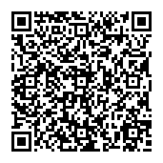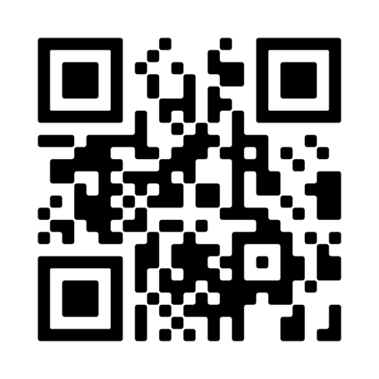
Задача № 2
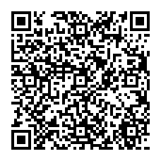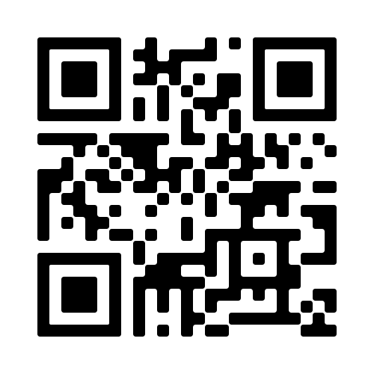
Задача № 3
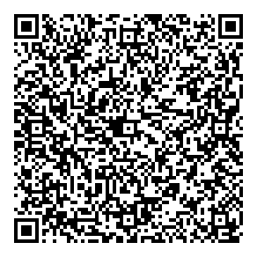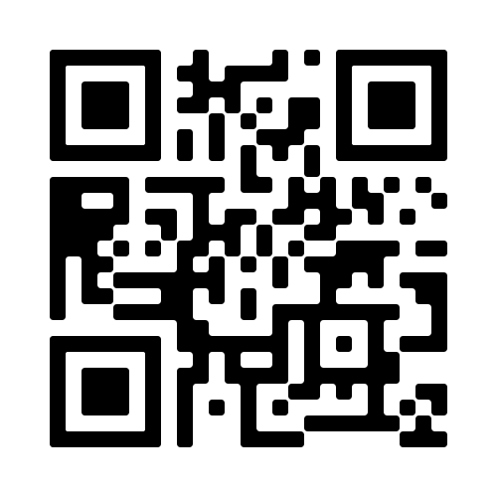
Задача № 4
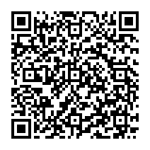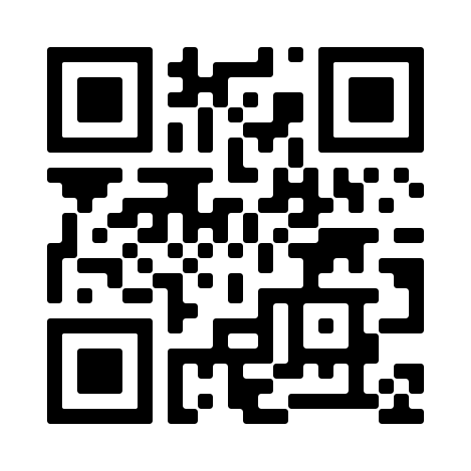
Задача № 5
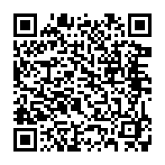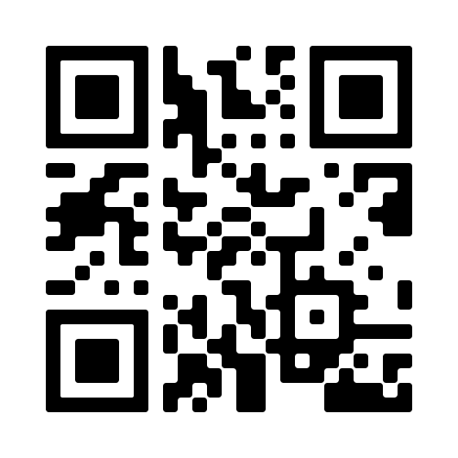
Задача № 6
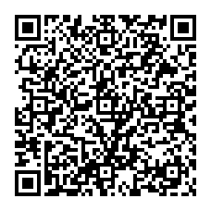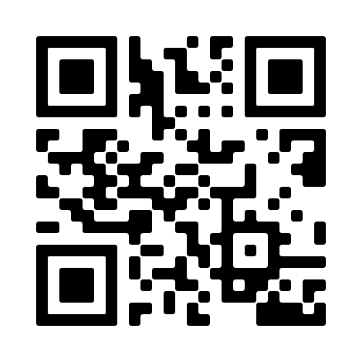
Задача № 7
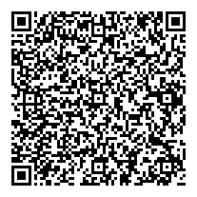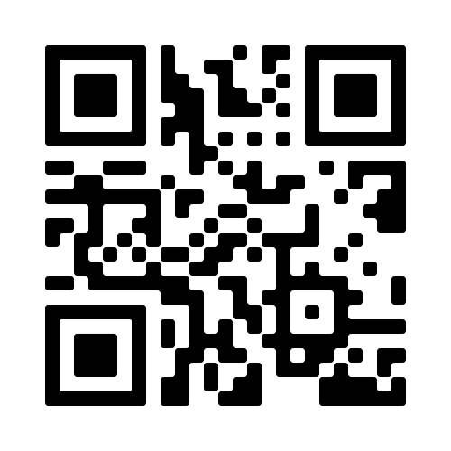
Задача № 8


